Причины детского травматизма и роль семьи в их профилактике

В последнее время имеют место случаи увлечений детей и подростков «зацепингом» и «эктремальнымселфи», когда молодые люди катаются на сцепках трамвайных вагонов, а также фотографируют себя с повышенным уровнем опасности для жизни и здоровья.
«Зацеперы» - неформальное движение, члены которого в поисках острых ощущений катаются на крышах вагонов, вагонных и трамвайных сцепках».
Существует два ярко выраженных типа зацеперов, объединенных единой философией своего увлечения.
Первый тип - так называемые лидеры с ярко выраженным демонстративным поведением. Они агитируют на совершение подобных действий других подростков и молодых людей, не имеющих должной эмоциональной зрелости и внутреннего стержня, и легкомысленно относящихся к зацепингу, что приводит к большому количеству инцидентов с их участием. Среди них поощряются «безголовость» и бездумные поступки. Вероятно, на данное увлечение их толкает несколько факторов. Это и желание выделиться среди толпы, и выразить свой некий протест обществу и системе (многие зацеперы оправдывают свои поступки высокими ценами на билет на электрички и желанием передвигаться бесплатно), и вызвать какую-либо реакцию других людей, обратить на себя внимание таким деструктивным способом, и ощущение некоего иллюзорного чувства свободы (цитата одного из зацеперов из интернет-сообщества «…летишь, и ветер обдувает лицо, наблюдаешь пейзажи вокруг, хорошо…свобода!») Люди, считающие себя героями, не боящимися кинуть вызов обществу.
Второй тип, по-видимому – это в большинстве своем подростки с зависимым типом поведения и «желанием повторять» за другими без просчитывания опасностей, и идентифицирующими себя с вышеописанными героями. Как раз у таких людей увлечение зацепингом может повлечь за собой возникновение адреналиновой зависимости, что приведет к совершению всё более необдуманных действий и, в конечном итоге, к травмированию или гибели.
Что же может объединять всех зацеперов?

Вероятно, это дети, которые не получают должного признания в семье, на учебе, в коллективе, глубинно не ощущают себя как ценность, и они из-за тяжелой реальности уходят на сторону саморазрушения. Люди, которые избрали путь самодеструкции из-за того, что действовать по-другому они просто не могут в силу своих личностных характеристик, интеллектуальной и духовной ограниченности. В их поступках присутствует некая внутренняя отчаянность, граничащая с ощущением вседозволенности и безнаказанности. В любом случае, зацеперы эмоционально незрелы, инфантильны. Они не умеют получать удовольствие от жизни другими способами, кроме как постоянного получения адреналина и балансирования между жизнью и смертью. Также у них отсутствуют цели в жизни, потерян смысл жизни и сдвинуты ценностные и моральные ориентиры.
Зацепинг – субкультура, увлекающая все больше подростков. Каждый месяц в поисках новых ощущений на крыши и сцепки вагонов лезут десятки молодых парней и девчонок. И если кому-то удача сопутствует, то других она оставляет навсегда. И несмотря ни на что, зацеперы не прекращают поиски новой дозы смертельного адреналина. Но там, где кончается игра, начинается реальность.
Причины тяги к экстриму.

Социальное подражание, например, - это характерно для подростков. Для них родители уже не являются авторитетами, но механизм подражания ещё остался, вот они и копируют то, что им кажется крутым, чтобы выделиться из толпы. Тут прямая дорога к экстриму - и в кино, и на ТВ настойчиво превозносятся типажи супергероев.
Притупление ощущений - тоже причина, толкающая на крышу и под землю. Если отсутствует социально значимая цель, а энергия ищет выход (а это типично для молодёжи), человек создаёт опасную ситуацию, чтобы эмоциям было куда вытечь.
Ещё одна причина, провоцирующая безрассудные «спортподвиги», - наличие психического механизма типа «инверсия». Когда в сознании у вас опасное заменяется на неопасное и проч. Механизм этот запускается, например, при регулярном просмотре фильмов и программ с насилием, в результате чего начинает казаться, что тихая и спокойная жизнь - удел «глупых и слабых».
По-настоящему повлиять на зацепера может только страх. Молодые люди, бывшие зацеперы, признаются, что отказываются от опасного развлечения только после того, как погибают их друзья.

Основные правила для родителей:

1.Родителям необходимо сохранять доверительные отношения с детьми.
2.Ребенок нуждается в любви и внимании окружающих его близких и родных.
3. Ребенок должен быть под пристальным (но не надоедливым) контролем!
4.Железная дорога не место для игр и праздного время провождения.

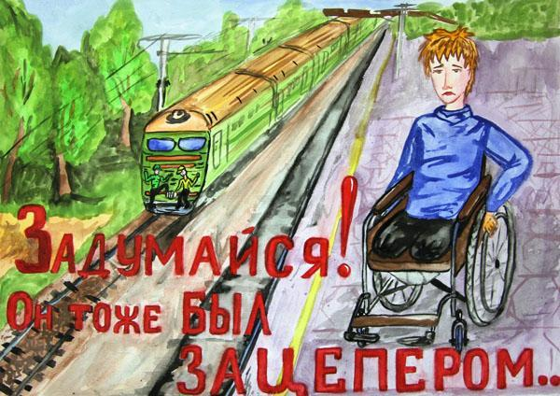
СОХРАНИМ ЖИЗНЬ НАШИМ ДЕТЯМ!
Уважаемые родители, педагоги, Борчане!
Вам помогут специалисты!

Телефон доверия для детей, подростков и их родителей:
8-800-2000-122

Борская городская прокуратура:
2-10-34

Комиссия по делам несовершеннолетних и защите их прав при администрации городского округа г.Бор:
2-29-49, 2-20-56

Центр социальной помощи семье и детям города Бор:
9-44-74

Отдел МВД РФ по г.Бор:
Дежурная часть
02, 2-27-87

Отделение по делам несовершеннолетних:
2-00-03, 2-00-89

Администрация городского округа г.Бор, Комиссия по делам несовершеннолетних и защите их прав при администрации городского округа г.Бор
СЕРЬЕЗНЫЙ РАЗГОВОР

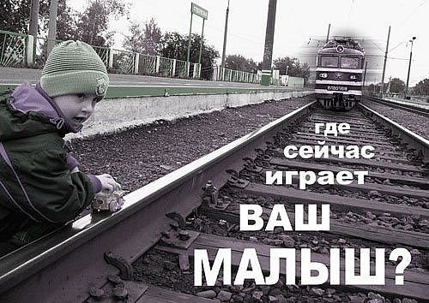
Основная причина возникновения зацепинга в недостаточном внимании к ребенку со стороны общества и семьи.

СОВЕТЫ РОДИТЕЛЯМ
Бор 2016 г.

